Игра VAY TOY «Медовое сражение» включает:  - игровое поле с сотами  - 2 мешочка с песком массой 200 г. с изображением медвежат  - 2 мешочка с песком массой 200 г. с изображением пчёлок  - 2 палеты для счета (синяя и красная)  Правила игры:  Игра «Учимся складывать». Необходимо метко бросать свои мешочки в цель, стараясь попадать только на цифры «своего» цвета. Затем складываем очки, используя кружочки из палета для наглядности счёта. Попали на цвет соперников – получаете 0 очков.  Если снаряд попал на картинку с «вашим» героем, то смело бросайте еще раз. А если с «чужим», то все ваши очки сгорают. Когда пчёлке или медведю посчастливилось угодить на цветок, прибавьте к своим очкам результат вашего второго броска, независимо от цвета цифры.  Игра «Учимся складывать и вычитать». Игровая задача та же, но за неточные броски и попадания на соты противника из большего вашего результата вычитайте меньший.  Вариант игры с учетом игровой мотивации «Дружные ребята»  Игра «Рассели пчелок по ульям»  Возраст: 5-7 лет (игра предназначена для индивидуальной и подгрупповой работы).  Интеграция образовательных областей: «Социально-коммуникативное развитие», «Познавательное развитие», «Речевое развитие»  Цель: закреплять у детей математические знания и умения посредством игры, понимать отношение между числами натурального ряда; совершенствовать умение увеличивать число в пределах 20.  Задачи:  - Совершенствовать навыки счета в пределах 20  - Развивать память, сообразительность, внимание.  - Способствовать развитию речи, формированию мыслительных операций.  - Развитие личностных качеств: активности, любознательности, самостоятельности, формировать доброжелательное отношение друг к другу, умение работать в коллективе.  Оборудование:  - Игра «Медовое сражение»  - Карточки – улья с числами, обозначающими количество пчел живущих в улье  - Листы бумаги или картона, закрывающие цифры на игровом поле  - Набор цифр от 1до5 | Девиз игры: Играю, двигаюсь, учусь  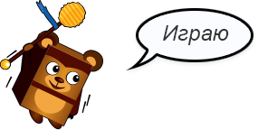  — Я использую для игры мешочки в виде медведей и пчел, игровое поле с сотами и цифрами красного и синего цвета. Это медовое сражение!  — Я бросаю мешочки в цель, стараясь попадать на нужные цифры.  — Соревнуясь с друзьями, зарабатывая очки я стараюсь выиграть!    — Я бросаю мешочки с песком на поле  — Развиваю координацию движений и глазомер  — Тренирую ловкость  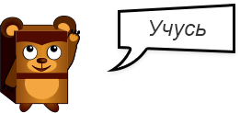  — Я знакомлюсь с числами  — Узнаю состав числа  — Учусь прибавлять и отнимать сначала при помощи счетного материала, а потом в уме  — Учусь договариваться и дружить играя с ребятами  Подвижная игра тренирует меткость, ловкость и глазомер, является оздоровительным мероприятием для общего физического развития ребенка, позволяют освоить начальные математические навыки сложения и вычитания.  Игровая мотивация:  Однажды, летним утром, когда солнышко только начинало пускать свои озорные лучики на землю, произошла удивительная история. Нотке не спалось, ведь совсем скоро она будет давать концерт для своих маленьких друзей. Столько всего нужно успеть: продумать костюмы, подобрать музыку и смастерить сцену для выступлений. Она открыла окно, чтобы подышать утренней свежестью и полюбоваться красавицей березкой, нежно спускавшей свои зеленые косы. Природа, как известно, помогает вдохновению! Но вдруг она услышала легкое жужжание. Огляделась вокруг и увидела, как на одной из ветвей сидел пчелиный рой. Видимо тесно стало им в одном улье, и она семья отделилась и решила найти себе новый домик. Нотка быстро спустилась по лестнице и позвонила в колокольчики-звоночки на дверях Хлопотушки и Умейки. Дружно взялись за дело малыши! Умейка не жалел своих сил и то и дело отпиливал досточки, быстро работая своими пухленькими ручками, а Хлопотушка делала их уютными. Долго трудились они и вот, наконец, смастерили новые просторные ульи, осталось только пригласить жильцов. Ребята, вы же поможете им расселить новых знакомых в просторные квартиры? | МБДОУ «Детский сад №2»  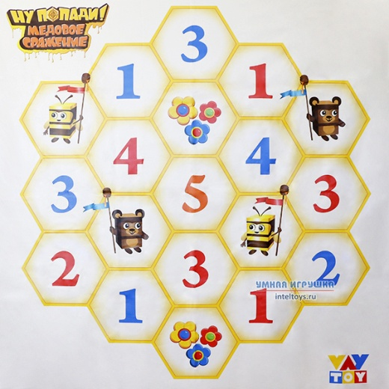  «Игра VAY TOY «Медовое сражение», как форма организации двигательной активности детей дошкольного возраста  в режиме дня»  «В игре ребенок живет, и следы этой жизни глубже остаются в нем, чем следы действительно жизни».  К.Д.Успенский  Составитель  Дронова А.В.  Лиски  Правила игры:  - Игроки открывают карточки на поле в соответствии с обговоренной очередностью  - Одному игроку можно открыть не более одной карты. Далее он ждет своего следующего хода.  - Открыв карту, игрок должен посмотреть число на поле и обязательно закрыть его вновь  - Если кто – либо из игроков попадает на ячейку «Медведь», то он пропускает свой ход, потому что великий лакомка, по своей неуклюжести, сломал его улей. Игрок будет ждать, пока Умейка и Хлопотушка не отремонтируют его домик.  - Если кто – либо из игроков попадает на поле «Пчелка» то, он имеет право отдать одну пчелу любому из игроков, добавив к его уже имеющемуся количеству пчел  - Поле «Цветы», означает, что игрок, попавший на него, лишается набранного количества пчел. Все они вылетели из его улья на цветочную поляну, и он заново заселяет домик.  Ход игры: дети располагаются вокруг игрового поля. Им предлагается выбрать раздаточный материал с изображением ульев и номером, который соответствует количеству пчел живущих в нем. Дети по очереди открывают только одну из ячеек и снова закрывают ее, получая взамен карточку с таким же числом, которое было открыто. Действия производят до тех пор, пока они не наберут нужное количество особей. Так как поле все время закрыто, то ребятам необходимо вспомнить то число, которое было расположено на нем.

